1. 推荐问题2陈述

一、采样定理概述

　采样定理，又称香农采样定理，奈奎斯特采样定理，只要采样频率大于或等于有效信号最高频率的两倍，采样值就可以包含原始信号的所有信息，被采样的信号就可以不失真地还原成原始信号。

二、采样定理解释

　　1、采样：指的是理想采样, 即直接记录信号在某时间点的精确取值，所以采样定理只涉及到了从连续信号到离散信号的理想采样过程, 而未涉及到对测量值的量化过程。

　　2、采样频率：指单位时间内的采样点数, 采样是一种周期性的操作, 非周期性采样不在采样定理的范围之内。

　　3、带宽：是一个信号的一种频域参数，常指信号所占据的频带宽度，简单的说是信号的能量集中的频率范围。至于多少百分比的信号能量集中的范围视为带宽，要根据不同的实际需要了。判断的标准就是，在某个频率范围内的信号频谱已经基本提供了我们需要的信息，那么这个频率范围外的信号频谱就变得可有可无。这个频率范围就是带宽。

　　根据采样定理，最低采样频率必须是信号频率的两倍。反过来说，如果给定了采样频率，那么能够正确显示信号而不发生畸变的最大频率叫做恩奎斯特频率，它是采样频率的一半。如果信号中包含频率高于奈奎斯特频率的成分，信号将在直流和恩奎斯特频率之间畸变。

三、时域采样定理与频域采样定理

1、时域采样定理

　　频带为F的连续信号f(t)可用一系列离散的采样值f(t1),f(t1±Δt)，f(t1±2Δt)，...来表示,只要这些采样点的时间间隔Δt≤1/2F，便可根据各采样值完全恢复原来的信号f(t)。 这是时域采样定理的一种表述方式。

2、时域采样定理的另一种表述方式是：当时间信号函数f(t)的最高频率分量为fM时,f(t)的值可由一系列采样间隔小于或等于1/2fM的采样值来确定,即采样点的重复频率f≥2fM。

1. 实验过程

图1是我用Matlab模拟10Hz正弦信号在不同采样频率下获得的波形。

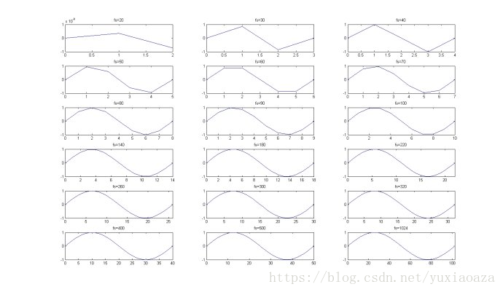

显然对一个正弦信号，一个周期仅采集几个点是不能完全还原原来的波形的，当采样频率>9f 时，波形较平滑。

图2、图3是以频率为5Hz、10Hz的正弦波混合得到的图像，在不同的采样频率下，用Matlab画的波形及FFT频谱。

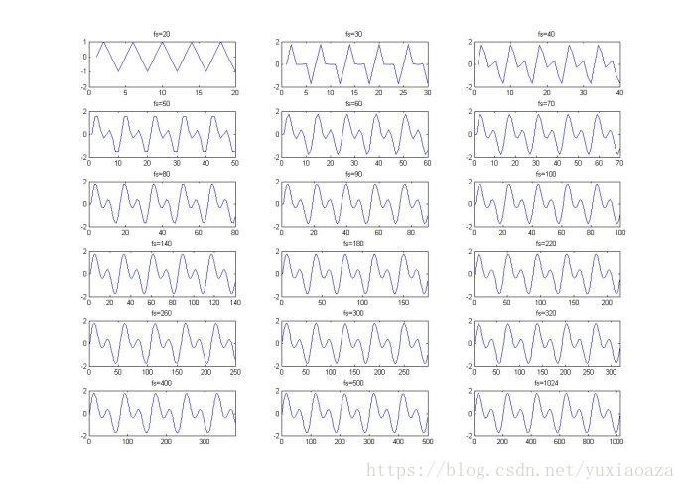

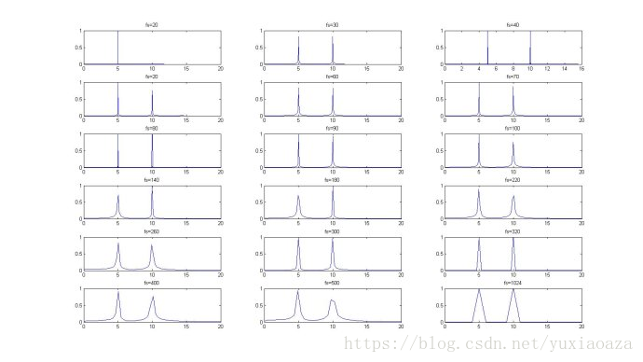

可以看出要还原波形，采样频率仅仅满足采样定理是不够的，但从FFT频谱图上可以看出，只要采样频率“大于”信号最大频率，是可以得到信号的完整信息的（幅值、相位、频率），这里特别强调是“大于”，而不是“>=”，如图3所示，fs=20Hz时在频谱图上是没有10Hz的信息。

既然采样频率大可以获得良好的波形，那么是不是采样频率越大越好呢？从图3可以看出，当采样频率较大时，波形的谱线范围也变宽了，且频率分辨率也增大了，因为频率分辨率满足：  
              Δf=fs/N  
    一味的增大采样频率是不会获得好的频率分辨率的，要获得好的频率分辨率，相应的要增大采样点数N。

1. 总结

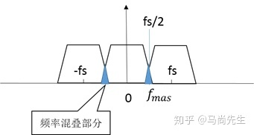

如图所示，在采样频率大于等于两倍原信号频率时，可以认为系统的信息没有丢失。随着采样频率越高，单个周期内，信号的采样次数越多，波形越接近连续信号的波形，但是不会增加信息。

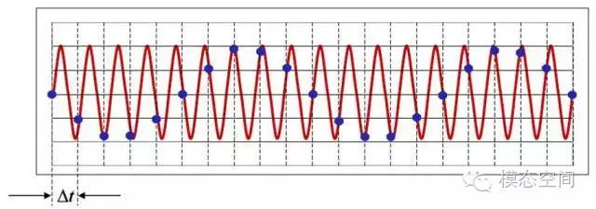

如上图所示，在图示的时间长度内，原始红色信号有18个周期，但采样后的蓝色信号只有2个周期。也就是采样后的信号频率成分为原始信号频率成分的1/9，这就是所谓的混叠：高频混叠成低频了。

在信号频率高于采样频率的一半时，会产生信号的信息丢失。当信号频率越高，采样频率越低时，信号丢失的信息越多。此时，高频信号会对应映射相加到低频信号的频率上去，造成高频信号消失、低频信号增强的现象。

一个频率正好是采样频率一半的弦波信号，通常会混叠成另一相同频率的波弦信号，但它的相位和幅度改变了。

初看起来，如果信号中没有高于奈奎斯特频率的频率成分，那么则不存在混叠。这要求采样频率极高，使得实际信号都位于奈奎斯特频率以下。但这不总是实用和可能，因为，您永远不知道真实信号的频率成分。另一个方面，虽然采样频率极高可以一定程度上避免混叠，但这样会导致出现大的数据文件，同时，最高采样频率受数据采集设备的限制。 另外，采样定理只保证了信号不被歪曲为低频信号，即使高的采样频率也不能保证不受高频信号的干扰，如果传感器输出的信号中含有比奈奎斯特频率还高的频率成分存在，ADC同样会以所选采样频率加以采样，使高于奈奎斯特频率的频率成分混入分析带宽之内。 故在采样前，应把高于奈奎斯特频率成分以上的频率滤掉，这就需要抗混叠滤波器，它是一个低通滤波器：低于奈奎斯特频率的频率通过，移除高于奈奎斯特频率的频率成分，这是理想的滤波器。

实际情况是任何滤波器都不是理想的滤波器，抗混叠滤波器也不例外。滤波器存在滤波陡度，在滤波截止频率（奈奎斯特频率）以上的一些区域还存在混叠的可能性，这个区域对应带宽的80%以上部分，也就是带宽的80%-100%区域。如下图所示，高于奈奎斯特频率以上的频率成分会关于奈奎斯特频率镜像到带宽的80%-100%区域，形成混叠，而带宽80%以内的区域，是无混叠的。

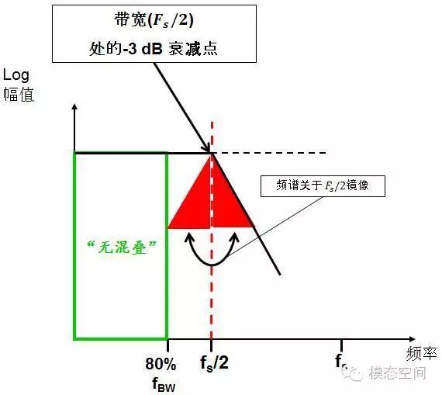

通过这一部分的分析可知，即使使用抗混叠滤波器，在带宽的80%以上的频率区间还可能存在混叠，如要整个频带都无混叠，则采样频率至少高于信号频率的2.5倍以上。通过这一部分的分析可知，即使使用抗混叠滤波器，在带宽的80%以上的频率区间还可能存在混叠，如要整个频带都无混叠，则采样频率至少高于信号频率的2.5倍以上。

以下两种措施可避免混叠的发生：1. 提高采样频率，使之达到最高信号频率的2.5倍以上；2. 引入低通滤波器或提高低通滤波器的参数；该低通滤波器通常称为抗混叠滤波器